Ridge-регрессия

1. Метод Ridge-регрессии
Ridge – это линейная регрессия с добавленным штрафом на величину коэффициентов (L2-регуляризация). Модель остаётся линейной, но при обучении ей запрещают слишком сильно увеличивать коэффициенты, что делает её устойчивее на малой выборке и при коррелированных признаках.
В работе Ridge – прямой ответ на слабые места базовой линии: линейная регрессия переобучалась (6 признаков на 6 профилей), страдала от мультиколлинеарности (is_steel≡R≡E) и на цели РУК78 выдавала физически невозможные отрицательные предсказания. Ridge адресует ровно эти проблемы.

2. Как работает

2.1. Модель
Коэффициенты подбираются минимизацией суммы квадратов ошибок плюс штраф за их величину:
minβk​(Qэксп(k)-Qпред(k))2+αi=16βi2
Второе слагаемое стягивает коэффициенты к нулю. Признаки предварительно стандартизуются (StandardScaler) – без этого штраф несправедливо давил бы на признаки с большим масштабом. Реализация – конвейер StandardScaler → Ridge в core/models/baseline/ridge.py.

2.2. Коэффициент регуляризации alpha
$α$ управляет силой штрафа. При $α=0$ Ridge вырождается в обычный МНК (базовую линию). С ростом $α$ коэффициенты сжимаются: падает разброс (variance), но растёт смещение (bias). Оптимум – там, где выигрыш от устойчивости ещё не съеден ростом смещения. Подбор $α$ – центральный вопрос метода (раздел 3).

2.3. Схема оценки
Та же, что для базовой линии: Leave-One-Group-Out по 6 профилям, метрики – по 18 реальным образцам, синтетические участвуют только в обучении.

3. Подбор alpha
Значение $α$ подбиралось утилитой tools/find_alpha.py, которая прогоняет Ridge с сеткой $α$ по той же схеме LOGO и печатает $R^{2}$/RMSE по каждой цели. Ключевые точки сетки (синтез 15):
alpha | СП63 $R^{2}$ | СП63 RMSE | РУК78 $R^{2}$ | РУК78 RMSE
0 (=linear) | 0.703 | 22.72 | 0.656 | 38.71
10 | 0.723 | 21.92 | 0.674 | 37.68
50 | 0.765 | 20.21 | 0.716 | 35.22
100 | 0.767 | 20.12 | 0.726 | 34.57
150 | 0.744 | 21.07 | 0.714 | 35.32
300 | 0.639 | 25.03 | 0.636 | 39.87
1000 | 0.281 | 35.33 | 0.315 | 54.67
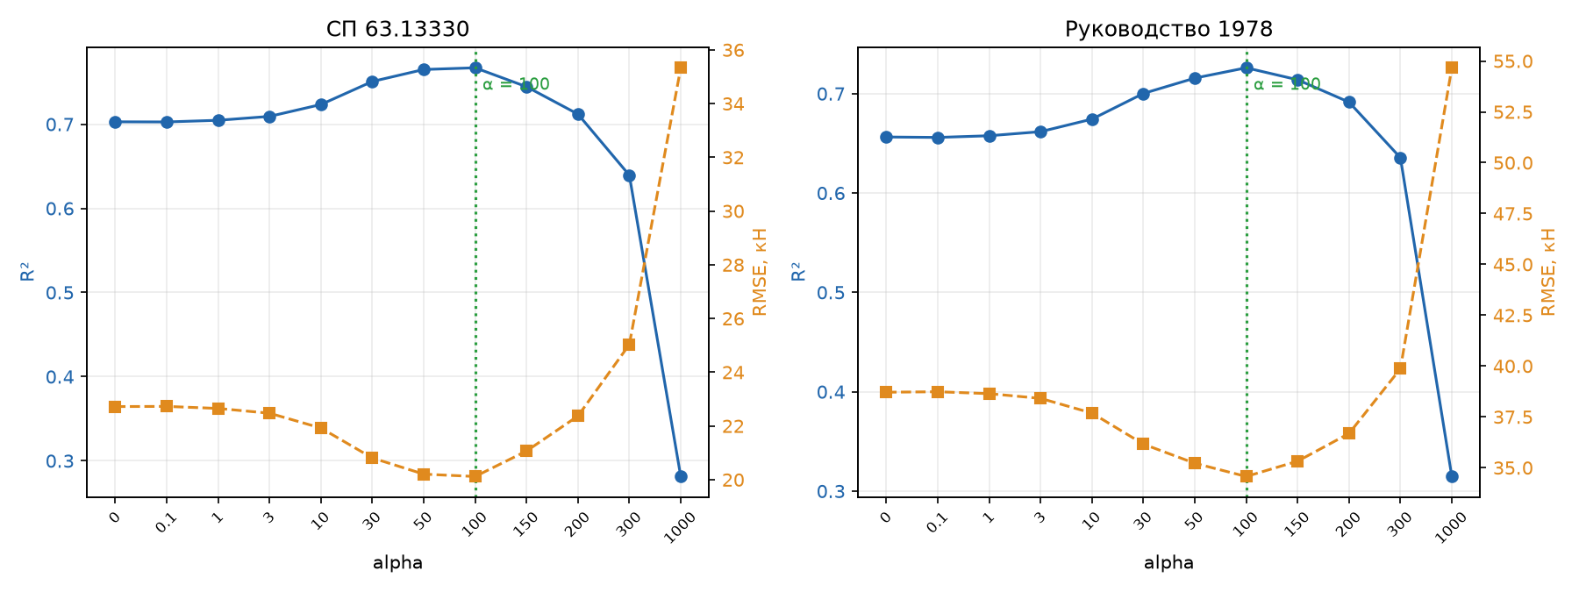
Рисунок 1 – Подбор alpha: R² (синяя ось) и RMSE (оранжевая ось) в зависимости от alpha
Обе цели дают чёткий максимум $R^{2}$ на $α=100$: плато до ~10, подъём к 100, затем резкий развал (перерегуляризация зажимает коэффициенты в ноль). Поэтому в модели зашито $α=100$ – одно значение на обе цели.

4. Результаты

4.1. Ridge (α=100) против базовой линии
Метрика | модель | СП 63.13330 | Руководство 1978
$$Q_{\text{эксп}}/Q_{\text{пред}}$$ | linear | 1.13 | −0.56
 | ridge | 0.91 | 0.89
CV | linear | 0.63 | −5.34
 | ridge | 0.30 | 0.40
within15 | linear | 33 % | 33 %
 | ridge | 50 % | 50 %
RMSE, кН | linear | 22.7 | 38.7
 | ridge | 20.1 | 34.6
RMSE_worst, кН | linear | 47.1 | 80.8
 | ridge | 37.8 | 63.0
pct_negative | linear | 0 % | 16.7 %
 | ridge | 0 % | 0 %
$R^{2}$ (LOGO) | linear | 0.703 | 0.656
 | ridge | 0.767 | 0.726
overfit | linear | 0.288 | 0.333
 | ridge | 0.199 | 0.239

4.2. Что показывает метод
Ridge превосходит базовую линию на обеих целях по всем ключевым метрикам: $R^{2}$ выше, RMSE ниже, разброс CV примерно вдвое меньше, доля попаданий в ±15 % выросла с трети до половины, переобучение снизилось.
Главный результат – на Руководстве 1978: линейная регрессия давала 16.7 % физически невозможных отрицательных предсказаний, из-за чего метрика $Q_{\text{эксп}}/Q_{\text{пред}}$ уходила в минус (−0.56). Ridge полностью убрал отрицательные предсказания (0 %), а отношение стало осмысленным (0.89 ≈ 1). Регуляризация подтянула экстраполяцию на малых композитных профилях обратно выше нуля – то, чего базовая линия не могла. То есть Ridge не просто точнее, а делает цель РУК78 принципиально пригодной для линейной модели.
На СП63 отношение сместилось с 1.13 (занижение) к 0.91 (лёгкое завышение) – по модулю ближе к идеалу, разброс заметно уже.

4.3. Графики
Диаграммы «эксперимент – предсказание» (обозначения – как в отчёте по линейной регрессии: пунктир – идеал, точки – образцы в LOGO, рамка – RMSE).
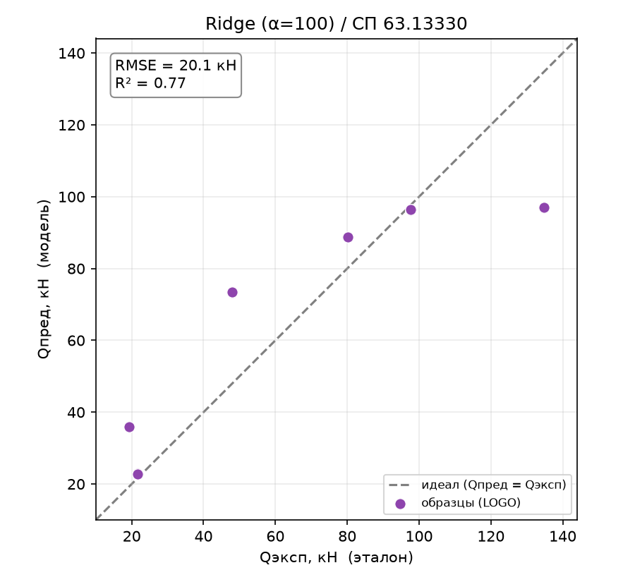
Рисунок 2 – Ridge (α=100), эксперимент–предсказание, СП 63.13330
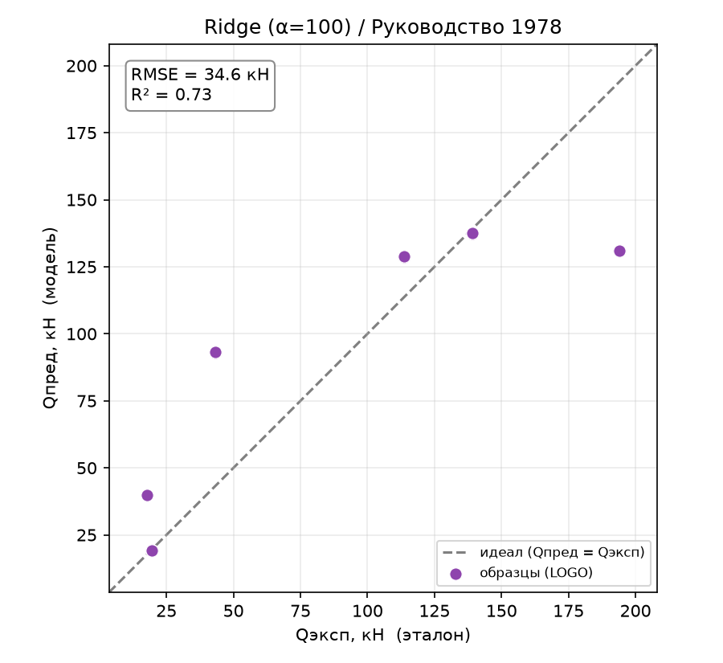
Рисунок 3 – Ridge (α=100), эксперимент–предсказание, Руководство 1978
На РУК78 у Ridge все точки лежат выше нуля (линия $Q=0$ даже не появляется в области графика) – в отличие от базовой линии, где один образец проваливался в отрицательную зону.
Сравнение ошибки по профилям, базовая линия против Ridge:
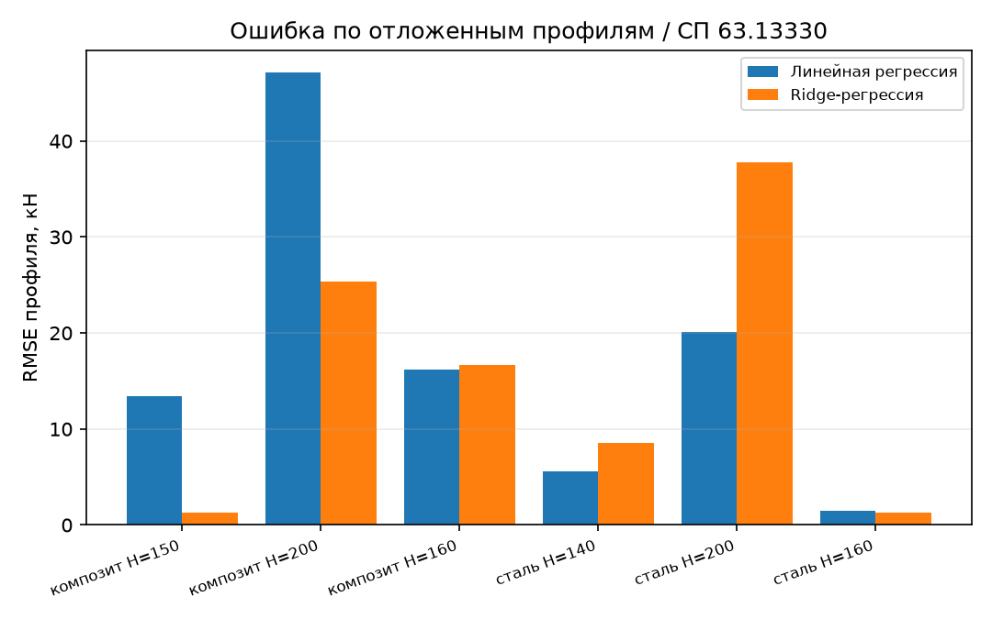
Рисунок 4 – RMSE по профилям, линейная против Ridge, СП 63.13330
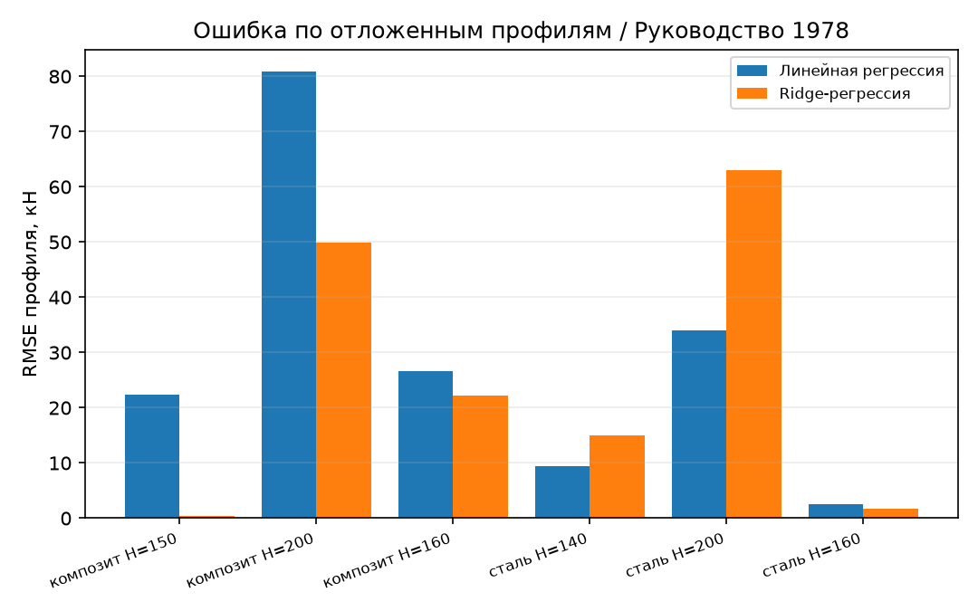
Рисунок 5 – RMSE по профилям, линейная против Ridge, Руководство 1978
Видно, что Ridge резко улучшает проблемные композитные профили (особенно крайний H=200), но ухудшает стальной H=200. Это прямое следствие регуляризации (раздел 5.2).

5. Поведение метода

5.1. Коэффициенты: перераспределение весов
Стандартизованные коэффициенты, базовая линия против Ridge ($α=100$):
Признак | linear (СП63) | ridge (СП63) | linear (РУК78) | ridge (РУК78)
H – высота | +20.1 | +2.6 | +30.4 | +3.3
is_steel | +12.3 | +4.3 | +19.0 | +7.0
R | +12.3 | +4.3 | +19.0 | +7.0
E | +12.3 | +4.3 | +19.0 | +7.0
s – толщина | −3.3 | −0.7 | −11.9 | −2.1
a/h₀ | ≈ 0 | ≈ 0 | ≈ 0 | ≈ 0
Три наблюдения:
- Все коэффициенты сжались – ожидаемое действие штрафа. Сильнее всего сжалась доминировавшая высота H (у неё был самый крупный коэффициент, а штраф давит на большие сильнее всего).
- Сместился главный фактор. У базовой линии доминировала H; у Ridge на первый план вышел материал (is_steel/R/E суммарно), а H стала вторичной. Физически это разумно: наибольший разброс $Q_{\text{дв}}$ в данных – между сталью и композитом, и Ridge опирается прежде всего на это различие.
- Мультиколлинеарность и a/h₀ – без изменений в структуре: тройка is_steel/R/E по-прежнему делит вес поровну (несёт одну информацию), а a/h₀ остаётся иррелевантным. Ridge их не «лечит», а лишь равномерно сжимает.

5.2. Разбор по профилям: компромисс смещения и разброса
Пофолдовый RMSE показывает не только выигрыш, но и его цену:
- Композитные профили – резко лучше. Крайний композит H=200: RMSE упал с 47 до 25 кН (СП63) и с 81 до 50 кН (РУК78); малый композит H=150 на РУК78 – практически идеально.
- Стальной H=200 – хуже (РУК78: 34 → 63 кН). Причина та же, что и улучшение: Ridge сжал коэффициент H, а стальной H=200 – это профиль с самым большим $Q_{\text{дв}}$ (до 194 кН). Сжатие H систематически занижает предсказание для самого высокого профиля.
Это классический компромисс bias/variance: регуляризация уменьшает общую ошибку и убирает отрицательные выбросы, но ценой смещения на экстремальном по высоте профиле.

5.3. Переобучение
Ridge снижает переобучение на обеих целях: разрыв между обучением и LOGO сузился (overfit 0.29 → 0.20 для СП63 и 0.33 → 0.24 для РУК78; $R_{\text{train}}^{2}$ упал с ~0.99 до ~0.97). Модель перестала почти идеально запоминать обучающую выборку и стала более устойчивой на отложенном профиле – ровно то, ради чего вводилась регуляризация.

6. Выводы
- Ridge превосходит базовую линию на обеих целях – выше $R^{2}$, ниже RMSE, вдвое меньше разброс, меньше переобучение. Планка, заданная линейной регрессией, пройдена.
- Ключевой результат на РУК78: Ridge убрал 16.7 % физически невозможных отрицательных предсказаний (0 % против базовой линии), сделав цель пригодной для линейной по своей природе модели.
- Цена – смещение на экстремальном стальном профиле (H=200), где сжатие коэффициента H систематически занижает предсказание. Это осознанный компромисс, а не сбой.
- Ограничения структуры данных Ridge не устраняет: мультиколлинеарность is_steel/R/E и иррелевантность a/h₀ остаются – их адресуют методы отбора признаков (Lasso, ElasticNet) и нелинейные подходы.

